Vedlegg E

Kostnads- og usikkerhetsanalyse (KUA)

«PXXXX prosjektnavn»

Skjerming av informasjon i dokumentet
Det er utsteders ansvar at riktig hjemmel anvendes, og følgende hjemler er de mest vanlige:
Dokumentet kan unntas offentlighet (UO), eksempelvis på bakgrunn av konkurranse-/økonomiske årsaker:
- Unntatt offentlighet etter offentleglova: ofl § 13.1 jf. fvl § 13.1.2
Forøvrig kan informasjonen i dokumentet graderes BEGRENSET eller høyere, og da skal dokumentet punktgraderes:
- Gradert informasjon, unntatt offentlighet iht. sikkerhetsloven §§ 5-3 og 5-4, jf. offentleglova § 13, 1.ledd.
Eventuelt så kan informasjonen skjermes med FORTROLIG eller høyere:
•Unntatt offentlighet iht. beskyttelsesinstruksen §§ 2 og 3 og offentleglova § 13, 1.ledd jf. forvaltningsloven § 13, 1.ledd

Endringslogg for mal for Kostnads- og usikkerhetsanalyse (KUA)
Dette er FDs endringslogg for KUA-malen. Loggen skal fjernes og erstattes med teksten ”Denne siden er blank” i den endelige versjonen som fremsendes.

Versjon | Dato | Beskrivelse av endring | Godkjent av
1.0 | 17.12.2019 | Vedlegg til sentralt styringsdokument

< Denne siden er blank >

Til deg som skal skrive Kostnads- og usikkerhetsanalysen (KUA):
Hensikten med dette dokumentet er å etablere prosjektets kostnadsramme inkludert usikkerhetsavsetning og identifisere prosjektets største usikkerheter med tiltak og muligheter.
Denne KUA-malen er innrettet mot å beregne forprosjektets løsning. Kalkylen bør bygge videre på kalkylen utført i konseptfasen, med større detaljering, men slik at alle eventuelle endringer fremkommer som identifiserte endringer.
Estimeringsprosessen skal avdekke usikkerhet knyttet til gjennomføringsplanen og grunnkalkylen, og identifisere usikkerhetsfaktorer som virker på disse. Den kvantitative analysen vil gi informasjon om hvilken finansiering som er nødvendig for at det skal være 50 % og 85 % sannsynlighet for at prosjektet kan gjennomføres innenfor denne kostnaden.
Det kan være stor usikkerhet knyttet til prosjektomfanget, selv om noen hevder å vite hva som skal anskaffes. Derfor bør omfanget defineres slik at endringer lett kan ivaretas ved senere oppdatering av analysen (jf. kapittel 5 i SSD).
Denne usikkerhetsrapport skal vise:
- Usikkerhet knyttet til prosjektomfanget.
- Basis for grunnkalkylen. Hva er grunnkalkylen, hva inngår i kostnadselementene og hvordan er prisene fremkommet?
- Alle forutsetninger som er gjort. Husk å drøfte forutsetninger og avgrensninger som er gjort for prosjektet i SSD-en.
- Kvalitativ og kvantitativ vurdering med beskrivelse av usikkerhet i kostnadselementer, usikkerhetsfaktorer og hendelser.
- Identifiserte mulige tiltak.
- Gjennomføringstid, og relasjonene/avhengighetene mellom aktiviteter/arbeidspakker.
Utdypende informasjon er gitt i «Veiledning i håndtering av usikkerhet», se www.prinsix.forsvaret.no.
Verktøy for estimering av kostnadskalkylen er ikke et vedlegg til dette dokumentet, men er å anse som et eksternt foretrukket verktøy som anvendes under det nødvendige analysearbeidet i forbindelse med utarbeidelse av KUA-vedlegget.

Innhold
1 Innledning 5
1.1 Metode 5
1.2 Informasjonsgrunnlag 5
1.3 Forutsetninger og avgrensninger 6
2 Kvalitativ usikkerhetsanalyse 7
2.1 Strategi for styring av usikkerhet 7
2.2 Plan for styring av usikkerhet 7
2.3 Hendelser 7
2.4 Kritikalitetsmatrise 8
3 Kvantitativ usikkerhetsanalyse for anbefalt løsning 10
3.1 Grunnkalkyle og basiskostnad 10
3.2 Gjennomføringskostnader (kun for materiellprosjekter) 11
3.3 Usikkerhetsfaktorer 11
3.4 Hendelser som kan påvirke kostnadsbilde 12
3.5 Økonomiske rammer 12
3.6 S-kurve knyttet til kostnad 13
3.7 Finansieringsplan 14
3.8 Tornadodiagram 14
Undervedlegg 1 Beskrivelse av kostnadselementene 15
Sjekkliste for kostnads- og usikkerhetsanalyse 16

Innledning
Vedlegget inneholder resultatene av analysene som er gjennomført for å kartlegge usikkerheter knyttet til prosjektets prosjektplan (tid), kostnadskalkyle, og omfang (ytelse) for valgt alternativ. KUA er et vedlegg til SSD, og generell informasjon om prosjektet som er beskrevet i SSD og gjentas normalt ikke. Undervedlegg 1 til dette vedlegget beskriver grunnkalkylens kostnadselementer.
Kostnads- og usikkerhetsanalysen (KUA) for prosjekt «XXXX prosjektnavn» kalkulerer prosjektets kostnader, inkludert en usikkerhetsavsetning.

Metode
Hensikten med underkapitlet er å beskrive metoden som er brukt for etablering av prosjektets prosjektplan, kostnadskalkyle og prosjektmål.
Alle estimater som er gjort i kostnads- og tidsanslagene er i større eller mindre grad beheftet med unøyaktigheter og usikkerheter. Derfor skal det for hvert enkelt kostnadselement settes et usikkerhetsspenn, og beregnes en forventningsverdi.
Grunnlaget for kostnadsanalysene baserer seg som regel på følgende innsamlingsmetoder:
1: Den enkleste metoden er et Rough Order of Magnitude (ROM)-estimat. For enkelte alternativer kan dette være tilstrekkelig (små prosjekter, kjent teknologi og løsning). Med ROM menes en grov størrelsesordens kostnadsanslag.
2: Et mer detaljert kostnadsbilde kan skaffes ved å sende ut en Request for Information (RFI) eller benytte rammeavtaler etc.
3: Et tredje alternativ er benytte eksperter med erfaring fra ulike deler av løsningen til å estimere kostnad.
Beskrivelse av og egenskapene til kostnadselementene skal dokumenteres i et eget regneark. Her beskrives blant annet også hvordan estimatene er fremkommet, relasjonen og usikkerheten mellom disse samt de økonomiske størrelser for hendelsesusikkerhetene.
Ved bruk av trinnvismetoden anbefales det bruk av en Erlang 10/90-fordeling. Det innebærer at alle optimistiske/pessimistiske anslag i tabeller er angitt som 10 % - og 90 % -fraktiler, det vil si at det er henholdsvis kun 10 % sannsynlighet for at anslaget er lavere enn optimistisk kostnad eller 90 % sannsynlighet for at anslaget er lavere enn pessimistisk angitt kostnad. Metoden benyttes for alle usikkerhetselementer, herunder på kostnadselementer, usikkerhetsfaktorer og hendelser.
Generelt bør kostnadsestimeringen baseres på en god forståelse av det som skal løses. Dette innebærer at tiltaket børe være tilstrekkelig delt opp i delelementer, slik at gode estimater kan gjøres.
Tekst…

Informasjonsgrunnlag
Hensikten med underkapitlet er å beskrive hvem som har bidratt med informasjon i analysen og hvilke forwardkurser som eventuelt er benyttet. Dette listes i henholdsvis tabell 1 og 2.

Forwardkursene oppdateres regelmessig av FD, det er derfor viktig å notere seg tidspunktet for kursene som benyttes. For å forenkle omregningen skal man legge til grunn det året prosjektet forventer at utbetalingen gjennomføres. Hvis prosjektet forventes å ha utbetalinger over flere år skal man legge til grunn det året det er planlagt størst utbetaling.
Det er viktig å opplyse om tidspunktet for når forwardkursen er oppdatert, dersom det skulle bli behov for å oppdatere kalkylen på et senere tidspunkt.
Det presiseres at valutarisiko ikke skal tas med i kostnadsrammenes usikkerhetsavsetning, men at denne skal omtales og synliggjøres i erfaringsrapporten. Prosjektene skal likevel følge opp kostnadsprognose dere valutakostnader er tatt med.
Det skal beregnes mva. for alle kostnadsposter i grunnkalkylen. Mva. skal ikke inngå i prosjektets kostnadsrammer, men skal synliggjøres i egen kolonne, ref. tabell 5 og 7.
Alle kostnadstall skal være uttrykt i mill. kroner eksklusive merverdiavgift, videre skal det være identifisert hvilke kostnadselementer som vil være mva.-pliktig (enkelte unntak, jf. ARF og unntakene gitt i rundskriv R-116 vedrørende mva.). Tallene skal være oppjustert etter gjeldende materiellindekser til det året SSD signeres.
Varighet er angitt i uker (arbeidsuker) og beregnet levetid i antall år.
Det er gjennomført «X» møter for å innhente informasjon som grunnlag for utarbeidelse av dette vedlegget.
Det er innhentet oppdaterte valutakurser (forwardkurser) fra FD av «dato». På bakgrunn av dette er følgende valutakurser brukt for omregning til norske kroner:
Tabell 1-2 Tabellen viser en oversikt over valgte valutakurser (utfylt tabell er et eksempel)
Valuta | Kurs
USD | «X» kr
EUR | «X» kr
n

Forutsetninger og avgrensninger
Hensikten med underkapitlet er å beskrive de forutsetninger og avgrensningene som ligger til grunn for estimat i tidsplanen og kostandskalkylen.
Tekst…

Kvalitativ usikkerhetsanalyse
Det skal først gjøres en kvalitativ usikkerhetsanalyse som vurdere alle hendelsesusikkerheter tilknyttet resultatmålene ytelse, tid og kostnad. Formålet er å synliggjøre de mest kritiske usikkerhetene i en kritikalitetsmatrise.

Strategi for styring av usikkerhet
Styring av usikkerhet er muligheten for å påvirke sannsynlighet eller konsekvens for et usikkerhetselement eller usikkerhetsområde og klassifiseres som intern eller ekstern, der;
- intern er forhold skapt av prosjektet, dvs. definert som innenfor prosjektets organisasjon
- ekstern er forhold som kan påvirke prosjektet utenfra, og som prosjektet i liten grad kan påvirke alene
Tekst …

Plan for styring av usikkerhet
Hensikten med underkapitlet er å beskrive hvordan prosjektet planlegger å håndtere usikkerhet i gjennomføringsfasen.
Naturlige spørsmål å stille seg er:
- Skal det gjennomføres identifikasjonsworkshops i forbindelse med prosjektmilepæler?
- Skal oppfølging og monitorering gjennomføres som en del av prosjektstatusmøte eller gjennom eget status møte for oppfølging av usikkerhetsbilde?
- Hvor ofte?
I forbindelse med prosjektgjennomføringsfasen må det etableres usikkerhetshåndtering iht. Veiledning i håndtering av usikkerhet jf. http://prinsix.forsvaret.no, med et klart mål om å oppnå en proaktiv håndtering og oppfølging av usikkerhetene i hele gjennomføringsfasen.
Teksten under er forslag til tekst …
Usikkerhetene skal overvåkes kontinuerlig i prosjektets livssyklus. Samlinger med usikkerhet som hovedtema skal gjennomføres månedlig frem til kontrakt er skrevet, deretter kvartalsvis oppfølgingsmøter i anskaffelsesperioden. Prosjektets usikkerheter skal dokumenteres i et usikkerhetsregister og følges opp i et egnet verktøy for dette. Kontrakten vil måtte inneholde en Project Management Plan som beskriver ulike prosedyrer for kontraktens gjennomføring, deriblant usikkerhetshåndtering.
Som det fremgår av hendelses- og estimatusikkerhetsregistrene er det kun hendelser for gjennomføringsfasen som skal beskrives som del av fremskaffelsesløsningen.

Hendelser
Hensikten med underkapitlet er å gi en oversikt over alle identifiserte hendelser relatert til tid, kostnad og ytelse som kan berøre prosjektet i gjennomføringsfasen.
En hendelse innebærer et mulig utfall og vurderes ut ifra sannsynlighet og konsekvensen dersom den inntreffer. Hendelser kan fremstilles både som muligheter, med en positiv konsekvens og risiko med en negativ konsekvens.
Det skal etableres et hendelsesregister i Forsvarsektorens investeringsdatabase (FID). Registeret skal omfatte alle typer hendelser og sorteres etter kritikalitet før og etter gjennomføring av eventuelle tiltak. De identifiserte hendelsesusikkerheters dokumenteres i FID med ID-nummer, navn, beskrivelse, sannsynlighet og konsekvens som illustrert i tabellen nedenfor.
Tabell 2-2 skal vise et utvalg av de viktigste hendelsene sortert etter kritikalitet før evt. planlagte tiltak er gjennomført.
Det skal vurderes om det kan settes inn tiltak på de mest kritiske hendelsene relatert til tid, kostnad og ytelse. Hendelser som er klassifisert som «kritiske» skal tillegges et eget tiltak med en ansvarlig person.
Tiltak med en eventuell kostnadskonsekvens legges inn i grunnkalkylen i den kvantitative usikkerhetsanalysen med et trippelestimat for kostnadskonsekvens.

Beskrivelsen i tabellen under forklarer årsakene for hendelsene i tabell for hendelsesusikkerhet (i tabell over) med tilhørende konsekvens.
Tabell 2-2 De viktigste hendelsene i kritikalitetsrekkefølge med beskrivelse (utfylt tabell er et eksempel)
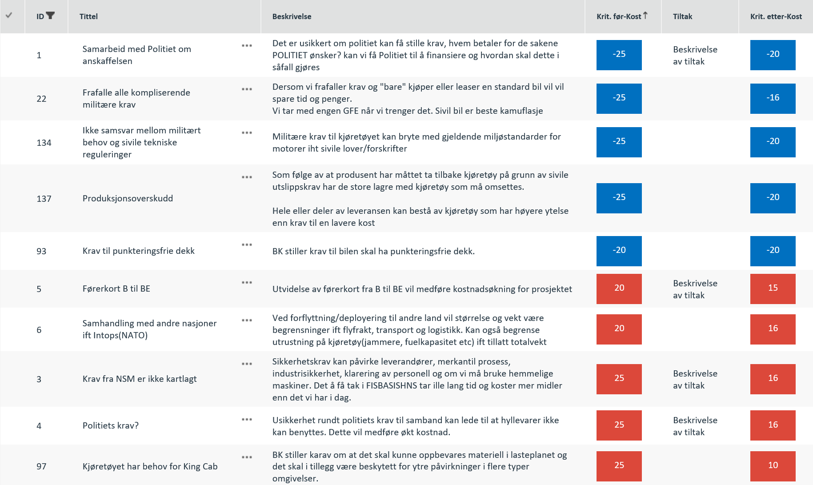

Kritikalitetsmatrise
Hensikten med underkapitlet er å gi en overordnet oversikt over alle hendelser (muligheter og risikoer) som er klassifisert som «kritisk» eller «høy» sortert etter kritikalitet relatert til tid, kostnad og ytelse. Tabellen under viser prosjektets antatte mest kritiske hendelsesusikkerheter. Tabelleksemplet viser status før mottatt GO (før tiltak) og antatt status etter at mulige tiltak er gjennomført (etter tiltak).
Figur 2-1 De viktigste hendelsene i kritikalitetsrekkefølge før tiltak (utfylt tabell er et eksempel)
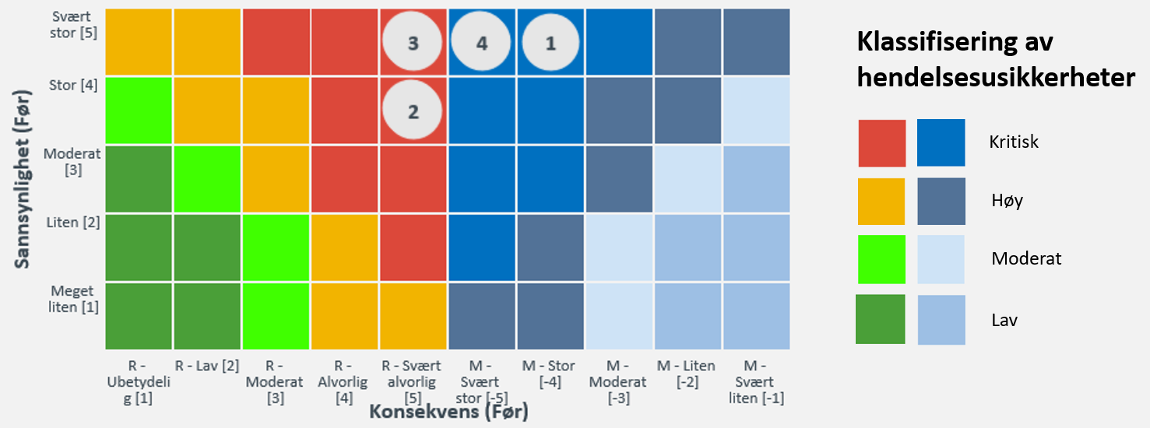

Kvantitativ usikkerhetsanalyse for anbefalt løsning
Hensikten med en kvantitativ usikkerhetsanalyse er å estimere prosjektets budsjettrammer med usikkeravsetinger på ulike beslutningsnivåer. De mest kritiske kostnadsusikkerhetene fremstilles i et tornadodiagram.

Grunnkalkyle og basiskostnad
I planleggingen av et prosjekt utarbeides det en grunnkalkyle. I usikkerhetssammenheng kalles dette den deterministiske verdien. Grunnkalkylen skal angi summen av sannsynlig kostnad for alle spesifiserte, konkrete kalkyleelementer (kostnadsposter) på analysetidspunktet, uten tillegg for usikkerhet.
At grunnkalkylen innehar den nødvendige kvalitet er svært viktig for at prosjektet skal lykkes. Det er viktig at alle deler av prosjektet er dekket og at estimatet er godt.
Prosjektets grunnkalkyle bør etableres i Forsvarsmateriells Excel-baserte verktøy, eller lignende strukturert analyseverktøy. Analyseverktøyet inngår normalt ikke som vedlegg i styringsdokumentet, men oversendes PE sammen med øvrige dokumenter. Ved ekstern kvalitetssikring vil denne bli etterspurt og overlevert.
Ved bruk av «trinnvis kalkulasjon» i den kvantitative usikkerhetsanalysen er det viktig at grunnkalkylen består av et tilstrekkelig antall uavhengige kostnadselementer.
Usikkerhetene som omfattes av grunnkalkylen avgrenses til mengde og enhetspris, øvrige usikkerheter modelleres som usikkerhetsfaktorer eller særskilte hendelser.
Det er viktig å ta utgangspunkt i prosjektnedbrytningsstrukturen for å få med alle kostnadsposter som skal inngå i investeringskostnaden.
Husk å ta med tjenestekjøp av diverse støtte i prosjektet, ut over den rene kontrakt med leverandør av materiellkomponenter, slik som støtte til prosjektering, operativ evaluering, test osv.
I tabell 3-1 skal mva.-beløpet føres i mill. kroner for hvert hovedkostnadselement og summeres i en separat kolonne (merk at det er noen unntaksbestemmelser for føring av MVA).
I kostnadsnedbrytningen vil det ikke være mulig å spesifisere detaljert alle poster. Derfor etableres en post benevnt «Uspesifisert, forventet kostnad». Denne uspesifiserte forventede kostnaden vil bli redusert ved detaljplanlegging av prosjektet. Størrelsen på uspesifisert forventet kostnad skal forklares.
Tabellen under viser hvert enkelt hovedkostnadselement i grunnkalkylen (GK) ekskl. mva. Mva.-beløp er synliggjort i egen kolonne (for ytterligere informasjon om hvert av kostnadselementene, se undervedlegg 1). Delresultat fra usikkerhetsanalysen vises også.
Tabell 3-1 Grunnkalkyle og basiskostnad med estimatusikkerhet
Kostnadselementer |  | Mest sannsynlig kostnad | Mest sannsynlig kostnad inkl beregnet MVA | Delresultat forventningsverdi  (E)  (eks. mva.) | Delresultat standard-avvik  (σ)  (eks. mva.)
1
2
3
4
5
Grunnkalkyle SUM
Uspesifiserte forventede kostnader
Basiskostnad SUM

Gjennomføringskostnader (kun for materiellprosjekter)
G1760 skal vise hvilke gjennomføringskostnader prosjektet påfører utførende etat på post 01 og som består av planlagte lønns- og reisekostnader. Lønnskostnader skal reflektere de årsverk prosjektet planlegger å bruke. Det skal benyttes brutto årsverkskostnader for beregning av gjennomføringskostnadene. FMA får dekket lønns- og reisekostnader over kapittel 1760 post 01. Øvrige (f.eks. BA) får kun dekket eventuelle merutgifter (f.eks. reiser) over kapittel 1760 under prosjektets gjennomføring, når dette er planlagt som en prosjektaktivitet og inkludert i prosjektets gjennomføringskostnader.
Posten skal dekke de aktiviteter som prosjektorganisasjonen normalt har ansvar for. Eventuelle tjenestekjøp skal ivaretas i grunnkalkylen. Gjennomføringskostnader på post 01 tildeles ikke prosjektet, men tildeles avdelingen i de årlige budsjettildelingene. Gjennomføringskostnader bygger på bemannings- og prosjektplanen i SSD-en. I forbindelse med estimering av prosjektets gjennomføringskostnader er det spesielt viktig at kostnadsdrivere, som eksempelvis langvarig initiell utdanning, stillinger i utlandet og troppeprøver, er identifisert dersom aktivitetene skal finansieres gjennom prosjektet.
Alle tall skal oppgis i mill. kroner eksklusive og inklusive merverdiavgift (mva.).

Tabell 3-2 Gjennomføringskostnader)
Kostnadselementer utenom grunnkalkylen | Beskrivelse og forutsetninger | Beløp | Beregnet mva.
Gjennomføringskostnader (G1760 post 01) er estimert på bakgrunn av bemannings- og fremdriftsplan. | Lønn (brutto kostnader pr. årsverk x antall årsverk) | 0 | 0
 | Andre kostnader (f.eks. reiser, merforbrukt arbeidstid som OT og ØUA m.m.) | 0 | 0

Usikkerhetsfaktorer
Underkapitlet har til formål å beskrive de usikkerhetsfaktorer som kan påvirke prosjektet.
Usikkerhetsfaktorer representerer all usikkerhet utover grunnkalkylens pris- og mengdeusikkerhet.
De beskriver prosjektets virkelighet gjennom ytre og indre usikkerhet, elementer som kan påvirke prosjektet med en viss usikkerhet som er vedvarende.
Usikkerhetsfaktorer omtales gjerne som «grupper av hendelser» der man antar en forventet effekt av hendelsene og ser bort fra sannsynlighet. De virker på hele eller deler av kalkylen med en prosentvis variasjon – økning og reduksjon ut fra om det er risiko for overskridelser og/eller muligheter for innsparing. Usikkerhetsfaktorer er viktige for å ivaretar samvariasjon mellom de uavhengige (stokastiske) kostnadselementene. Det er derfor nødvendig å etablere et tilstrekkelig antall usikkerhetsfaktorer (minimum 5-10 stk.).
Følgende usikkerhetsfaktorer bør som et minimum inngå:
- Teknologi (modenhet, utvikling, grensesnitt, tilpasninger, osv.)
- Marked (vurdere tilbuds- og etterspørselssiden av relevante markeder, osv.)
- Ressurser (prosjektgjennomføring med riktig kompetanse til rett tid, osv.)
- Politisk usikkerhet (offentlige prosesser, interessenter, osv.)
- Finansiell usikkerhet (leverandørens soliditet, kostnadsvekst og valuta, osv.)
Usikkerhetsfaktorene inkluderes i den samlede usikkerhetsanalyse med et trippelestimat (optimistisk, sannsynlig, pessimistisk) og knyttes til de kostnadselementene de påvirker.
Det anbefales at usikkerhetsfaktorene identifiseres og estimeres i en workshop ledet av en spesialist på kvantitativ usikkerhetsanalyse.
Tabellen under viser hvordan de identifiserte usikkerhetsfaktorene kan påvirke kostnadsbildet i prosjektet.

ID | Usikkerhets-element | Beskrivelse av usikkerhet | Optimistisk  (- %) | Sannsynlig  (+/- %) | Pessimistisk  (+ %)
F1 | Teknologi | Usikkerhet knyttet til design og konstruksjon pga. teknologisk utvikling. | - 2,5 % | + 0,5 % | + 2,5 %
F2 | Marked | P10: Mulighet for mange tilbydere dersom enkelte skal-krav omgjøres til bør-krav.  P50: Som forventet.  P90: Risiko for eneleverandørsituasjon hvis alle skal-krav skal innfris | - 5 % | + 0 % | + 5 %
Fn
Tabell 3-5 Tabell over usikkerhetsfaktorer (utfylt tabell er et eksempel)

Hendelser som kan påvirke kostnadsbilde
Hendelser med en antatt kostnadskonsekvens som anses som særlig signifikante, eller som ikke faller naturlig inn i de mer generelle usikkerhetsfaktorene kan legges inn i den kvantitative usikkerhetsanalysen som isolerte hendelser. Et typisk eksempel kan være en hendelse knyttet til endring i innfasingsrekkefølge. Det anbefales imidlertid å søke og generalisere ved å gruppere hendelser i usikkerhetsfaktorer, samt å avgrense analysen fra å inkludere «ekstremhendelser» med svært lav sannsynlighet og svært høy konsekvens.
Hendelsesusikkerhetene angis med en sannsynlighet for at den inntreffer og en kostnadskonsekvens i form av trippelestimat (optimistisk, sannsynlig, pessimistisk).

Økonomiske rammer
Det skal gjennomføres en usikkerhetsanalyse på grunnkalkyle, gjennomføringskostnader, usikkerhetsfaktorer og hendelser for å komme fram til prosjektets økonomiske rammer. Uspesifiserte, forventede kostnader skal også inkluderes.
Det er tilstrekkelig at det for hvert kostnadselement benyttes en trekantfordeling av usikkerhet med trinnvis kalkulasjon. Bruk av Monte Carlo simuleringer har den fordel at ulike fordelingsmodeller kan anvendes pr kostnadselement og kan benyttes.
For mer informasjon, se «Veiledning i håndtering av usikkerhet» som er tilgjengelig på www.prinsix.forsvaret.no.
Anbefaling av prosjektets samlede kostnadsramme tar utgangspunkt i prosjektets grunnkalkyle, forventet kostnad og de forventede effekter av usikkerhetselementene (jf. Veiledning for håndtering av prosjektusikkerhet, prinsix.forsvaret.no). Begrepene er definert under ”Prosjektøkonomiske rammebetingelser” på prinsix.forsvaret.no, og tabellen under viser et estimat av hvilke kostnadselementer som inngår i prosjektets totale planbeløp.
Tabellen under viser prosjektets estimerte kostnadsramme (P85) og forventet kostnad (P50).
Tabell 3-3 Prosjektets estimerte kostnadsrammer
Kostnader | Ekskl.  MVA | Inkludert MVA
Prosjekt materiell/EBA
Grunnkalkyle (GK) | 0,0
Uspesifiserte forventede kostnader
Basiskostnad (MK) | 0,0
Forventet tillegg (FT)
Forventet kostnad (P50) | 0,0
Usikkerhetsavsetning (UA)
Kuttliste | -0,0
Gjennomføringskostnader, materiell(G1760) (kun for materiellprosjekter) | 0,0
Kostnadsramme materiell, post 45 (P85 - kuttliste) eller EBA , (post 44, 47,48) (P85-kuttliste) | 0,0

S-kurve knyttet til kostnad
Usikkerhetsanalysen gir følgende S-kurve for prosjektets kostnadselementer:

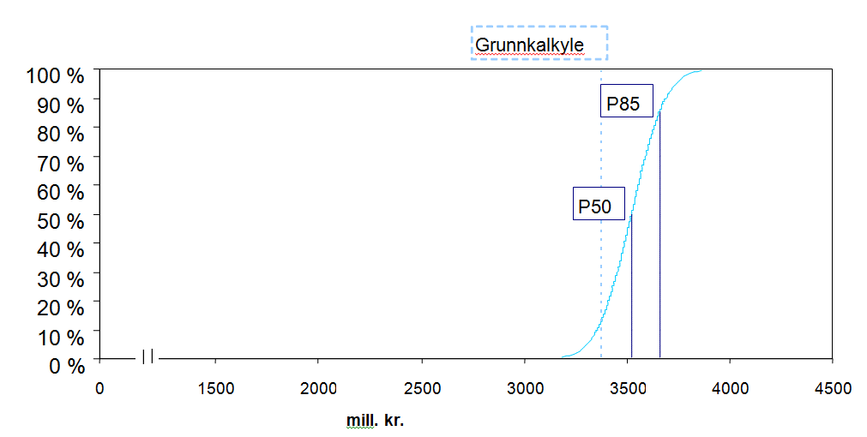
Figur 3-1 S-kurve kostnader (eksempel på S-kurve)

Finansieringsplan
Angi en tentativ finansieringsplan for fordeling av kostnader over tid. Tallene danner grunnlaget for de årlige budsjettinnspill (alle kapitler og poster). Tabellen skal spesifiseres på materiellkostnader (1760 post 45), gjennomføringskostnader (1760 post 01) og EBA-kostnader (1710 post 47). Prosjektets planleggingstall skal avstemmes med gjeldende Materiellvedlegget til IVB.
Tabellen under viser prosjektets finansieringsplan fordelt utover i tid i det året etter mottatt GO utbetalingen/forpliktelsen forventes å inntreffe.

Tabell 3-4 Prosjektets finansieringsplan (planleggingstall oppgitt i mill. kroner ekskl. mva.)
 | År X | År X+1 | År X+2 | År X+3 | År x+4 | År X+n | Sum
1760/45  (P50) | 0,0 | 0,0 | 0,0 | 0,0 | 0,0 | 0,0 | 0,0
1760/01  (G1760) | 0,0 | 0,0 | 0,0 | 0,0 | 0,0 | 0,0 | 0,0
EBA | 0,0 | 0,0 | 0,0 | 0,0 | 0,0 | 0,0 | 0,0
Sum | 0,0 | 0,0 | 0,0 | 0,0 | 0,0 | 0,0 | 0,0

Tornadodiagram
Diagrammet viser de usikkerhetsfaktorene og hendelsene som har størst konsekvens, rangert etter hvor stor prosentvis påvirkning de har på grunnkalkylen.
Merk at ved bruk av trinnvis kalkulasjon bør ingen enkelte usikkerhetselementer utgjøre mer enn 25 % av samlet usikkerhet (total varians). Hvis det er tilfellet bør usikkerhetselementet deles opp hensiktsmessig slik at det ikke blir for dominerende.
Grunnkalkylen er, ved 0 %, representert ved skillet mellom rødt og blått.) Muligheter for gevinst eller kostnadsbesparelser er representert med lys og mørk blå farge, og risiko for overskridelser er vist med rosa og rød farge. Forventningsverdien som prosent av GK ligger ved skillet rosa/rødt eller blått/lyseblått, avhengig av om fordelingen er skjev til høyre eller til venstre.

Figur 3-2 Tornadoplott (type 2) av kostnader av de største usikkerhetsfaktorer og hendelser (eksempel på tornadodiagram)

Undervedlegg 1 Beskrivelse av kostnadselementene
Tabellen under beskriver hvert enkelt kostnadselement og eventuelt relasjonen/sammenhengen mellom disse (kl fra KUA-verktøyet). Kostnadselementene er gruppert i hovedkostnadselementer (sum i mill. kroner ekskl. mva.).
Kostnadselement | Inneholder | Estimatusikkerhet | Antall | P10 (mill. kroner) | Mest sannsynlig (mill. kroner) | P90  (mill. kroner)
Kostnadselement 1 | Overordnet beskrivelse av kostnadselementet, evt. forutsetninger og avgrensinger | P10: kilde (mnd./år) og forutsetning (sikre sporbarhet)  P50: kilde (mnd./år) og forutsetning (sikre sporbarhet)  P90: kilde (mnd./år) og forutsetning (sikre sporbarhet) | 0 | 0 | 0 | 0
Kostnadselement 2 | Overordnet beskrivelse av kostnadselementet, evt. forutsetninger og avgrensinger | P10: kilde (mnd./år) og forutsetning (sikre sporbarhet)  P50: kilde (mnd./år) og forutsetning (sikre sporbarhet)  P90: kilde (mnd./år) og forutsetning (sikre sporbarhet) | 0 | 0 | 0 | 0
Kostnadselement n | Overordnet beskrivelse av kostnadselementet, evt. forutsetninger og avgrensinger | P10: kilde (mnd./år) og forutsetning (sikre sporbarhet)  P50: kilde (mnd./år) og forutsetning (sikre sporbarhet)  P90: kilde (mnd./år) og forutsetning (sikre sporbarhet) | 0 | 0 | 0 | 0

Sjekkliste for kostnads- og usikkerhetsanalyse
Sjekklistene skal utarbeides av prosjektgruppen, men skal ikke være en del av KUA-vedlegget. | Ja | Delvis | Nei | Kommentar
- Er en tids- og milepælsplan for den anbefalte løsningen utarbeidet?
- Er prosjektets identifiserbare kostnadsposter etablert i en grunnkalkyle og beskrevet?
- Ligger prosjektets forventede kostnad (P50) innenfor rammen gitt i OSSD, eller i senere PET til OSSD fra FD?
- Er prosjektets estimerte gjennomføringskostnader (G1760 post 01) estimert på bakgrunn av bemanningsplan og prosjektplan?
- Er det gjennomført en ekstern (av andre enn deltakere i estimeringsprosessen og/eller prosjekt) gjennomgang (kvalitetssikring) av prosjektets kostnadsestimat og usikkerhetsavsetning?
- Er en tentativ finansieringsplan for fordeling av kostnader over tid etablert og fordelt på de enkelte deler av prosjektet ned til delprosjektnivå?
- Er det utarbeidet en oversikt over usikkerhetsbildet til de kritiske suksessfaktorene?
- Har prosjektet kartlagt hvilke usikkerhetsfaktorer som kan påvirke prosjektet?
- Er usikkerhetsfaktorenes sannsynlighet og konsekvens analysert?
- Har prosjektet identifisert de usikkerhetsfaktorene som er kritiske og de som kan få stor betydning for prosjektet?
- Har prosjektet etablert en tiltaksplan mot kritiske og betydelige usikkerhetsfaktorer?
- Er det etablert en oversikt over tiltak og muligheter?
- Er en prosess for oppfølging av usikkerhetsreduserende tiltak dokumentert?
- Om det er gitt i oppdrag til eller når prosjektet skal til KS 2; Er det gjennomført en kostnadsanalyse for alle alternativene?
- Har prosjektet opprettet et system for håndtering av usikkerhet?

Overføres til FL-ens underkapittel 7.1 sammen med hovedkostnadselementene i grunnkalkylen
Beregnet merverdiavgift (mva.) av de enkelte rammer
Kuttlisten trekkes i fra P85, før fastsettelse av Kostnadsramme, gjøres normalt bare for kat 1-prosjekter.

